Ce que je pense déjà savoir :

Au début du Moyen Age apparaît une nouvelle religion :
- le boudhisme.
- Le christianisme.
- L'islam.
- Je ne sais pas
- Je crois savoir autre chose :
Qui arrête les Arabes en France ?
- Saint Louis.
- Charles Martel.
- Richard Coeur de Lion.
- Je ne sais pas
- Je crois savoir autre chose :
L'appel du pape Urbain II pour la première croisade date de :
- 1095.
- 496.
- 1940.
- Je ne sais pas
- Je crois savoir autre chose :
Une croisade, c'est :
- deux routes qui se croisent.
- Une grande croix.
- La libération des Lieux saints.
- Je ne sais pas
- Je crois savoir autre chose :
Les croisés étaient ainsi nommés parce que :
- ils portaient une croix autour du cou.
- Ils faisaient la circulation aux croisements.
- Ils portaient une croix sur leurs vêtements.
- Je ne sais pas
- Je crois savoir autre chose :
En général, qui menait les croisades :
- le roi de France.
- Le pape.
- personne.
- Je ne sais pas
- Je crois savoir autre chose :
Qu'appelle-t-on « Terre sainte » :
- les pays où vivaient les chrétiens.
- La terre avec laquelle on fabrique des objets sacrés.
- Le pays où se trouve le tombeau du Christ.
- Je ne sais pas
- Je crois savoir autre chose :
Combien y a-t-il eu de croisades ?
- 3.
- 8.
- 11.
- Je ne sais pas
- Je crois savoir autre chose :
Jusqu'à quand l'Espagne est-elle en partie musulmane ?
- jusqu'en 1492.
- jusqu'en l'an 1000.
- jusqu'en 700.
- Je ne sais pas
- Je crois savoir autre chose :
Qu'est-ce que les Arabes ont inventé ?
- l'écriture.
- Les chiffres.
- La médecine.
- Je ne sais pas
- Je crois savoir autre chose :
Que se passe-t-il en 1453 ?
- Jérusalem est prise par les chrétiens.
- Constantinople est prise par les Turcs, c'est la fin de l'Empire Romain d'Orient.
- C'est le début du calendrier musulman.
- Je ne sais pas
- Je crois savoir autre chose :

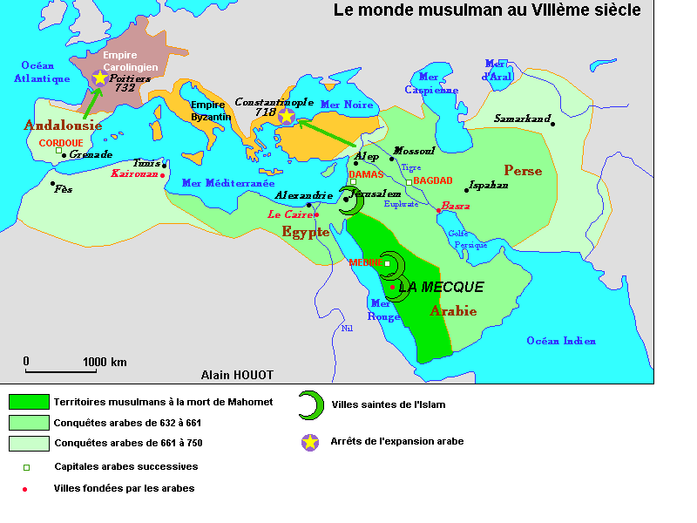

- Mots croisés.
 |  |  | 1 |  |  |  |  |  | 3
 |  | a
 |  |  |  |  |  |  |  |  |  |  |  |  |  |  |  | 5
 |  |  |  |  |  |  |  |  |  |  |  | 4
 |  |  |  |  |  |  |  | b
 |  |  |  |  | 2
c
 |  |  |  |  | d

Horizontalement :
a : Il a son tombeau à Jérusalem.
b : chevaliers qui accueillaient et protégeaient les pèlerins en Terre sainte.
c : religion apparue en Arabie au VIIème siècle.
d : ensemble des chrétiens dans le monde.
Verticalement :
1: ville sainte.
2 : lieu de culte des musulmans.
3 : capitale prise par les Turcs en 1453.
4 : personne se rendant sur un lieu saint.
5 : guerre de religion

- Construis ta frise. Note les événements suivants sur la frise ci-dessous :

1 : hégire, début du calendrier musulman : Mohammed (Mahomet en écriture occidentale) quitte La Mecque pour Médine.
2: prise de Jérusalem, première croisade.
3 : prise de Constantinople par les Turcs, fin de l’Empire romain d’Orient (byzantin).
4 : mort du roi Louis IX.
5 : Départ de la première croisade.
6 : dernière croisade.

600 700 800 900 1000 1100 1200 1300 1400

- Va plus loin.
Qui était Louis IX ?

Qui était Marco Polo ?

Qu'est-ce que l'Alhambra ?

EVALUATION
I En résumé : complète ce résumé :
Une nouvelle religion, .................., s’installe à l’est et au sud de la ................................... et fait éclore une brillante civilisation qui s’étend même pendant tout le ........................ sur une partie de l’................, ce dont témoignent une belle architecture et de magnifiques jardins, comme ceux de l'Alhambra.

II Vrai ou faux : entoure V si c'est vrai. Si c'est faux, entoure F et réécris la phrase pour qu'elle devienne vraie.
Les croisades ont pour but de délivrer le tombeau du Christ à Jérusalem. V F

Les croisés ont pris Jérusalem en 1909. V F

Il y eut 15 croisades. V F

C'est en 1270, à Tunis, qu'est mort le roi Louis IX. V F

III Retrouve soit la date soit l’événement correspondant :

.......... : hégire, début du calendrier musulman : Mohammed (Mahomet en écriture occidentale) quitte La Mecque pour Médine.
............: prise de Jérusalem, première croisade.
1453: ...........................................................................................................................................................................................................
IV Ce que tu as retenu d'autre de cette période. Exprime-le par un texte, un dessin, un schéma…

